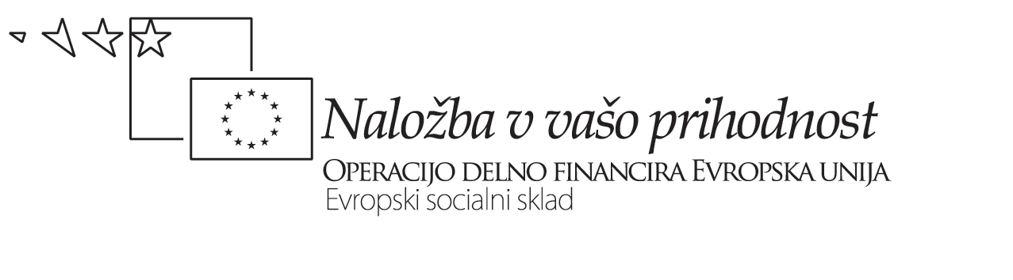

Datum: 5/2 – 2009

Projekt Usposabljanje učiteljev za
izvajanje posodobitev gimnazijskih programov

Timsko poučevanje

Osnutki priprav na interakt. timsko izvedbo učne ure (enote, sklopa …)

Delo v dvojicah (poučevalnih timih učiteljev)

Ugotovite, v katero od oblik interaktivnega timskega poučevanja sodi vaš primer in v ustrezno shemo vpišite osnutek priprave zanj. Za zapis uporabite spodnje predloge.

Tradicionalno timsko poučevanje
- Dva učitelja poučujeta SOČASNO in VZPOREDNO, a izvajata RAZLIČNE, vendar soodvisne UČNE DEJAVNOSTI.

Učni cilj-i
Pričakovani dosežki
Dejavnosti učiteljev | Prvi učitelj: | Drugi učitelj:
Dejavnosti dijakov

Kolaborativno (= dialogično) timsko poučevanje
- Dva učitelja SOČASNO poučujeta V NENEHNEM MEDSEBOJNEM DIALOGU.

Učni cilj-i
Pričakovani dosežki
Dejavnosti učiteljev | Prvi učitelj: | Drugi učitelj:
Dejavnosti dijakov

Suportivno, komplementarno in alternacijsko timsko poučevanje

- Dva učitelja sta v razredu SOČASNO, a izvajata RAZLIČNE in le posredno povezane dejavnosti (eden poučuje, drugi opazuje).
- Dva učitelja SOČASNO, a ZAPOREDNO poučujeta tako, da
- si razdelita učne dejavnosti oz. faze učnega procesa ali pa
- iste dejavnosti izvajata z različnimi podskupinami dijakov, ki rotirajo med njima.

Učni cilj-i
Pričakovani dosežki
Dejavnosti učiteljev | Prvi učitelj: | Drugi učitelj:
Dejavnosti dijakov

Paralelno timsko poučevanje

- Oddelek se razdeli na dve skupini. Pouk se izvaja v ločehnih prosotorih.
- Vsak učitelj poučuje svojo skupino, da doseže iste učne cilje na osnovi iste učne snovi in praviloma ob enakih učnih dejavnostih.

Učni cilj-i
Pričakovani dosežki
Dejavnosti učiteljev
Dejavnosti dijakov

Diferencirano timsko poučevanje

- Oddelek se razdeli na dve skupini. Pouk se izvaja v ločehnih prosotorih. Delitev v skupine temelji na predznanju oz. zmožnostih učencev, njihovih učnih stilih, interesih …
- Vsak učitelj poučuje svojo skupino, a z diferenciranimi cilji, vsebinami, dejavnostmi itd. (à dopolnilno,dodatno, ponovitveno timsko poučevanje)

Učni cilj-i
Pričakovani dosežki
Dejavnosti učiteljev | Prvi učitelj: | Drugi učitelj:
Dejavnosti dijakov

